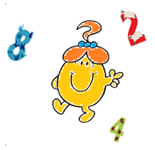
Défi 1 novembre 2018
Problème GS

Les clowns

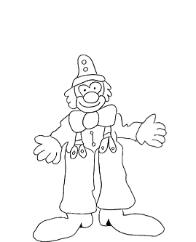
Voici un clown.

Pour l'habiller, on a trois chapeaux de trois couleurs différentes et trois pantalons de trois couleurs différentes.
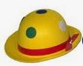
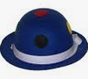
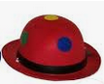
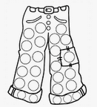
Combien de clowns différents va-t-on obtenir ?

